

Міністерство освіти і науки України

Національний технічний університет України

„КПІ імені Ігоря Сікорського ”

Факультет інформатики та обчислювальної техніки

Кафедра інформаційних систем та технологій

**ЗВІТ**

лабораторна робота №1 з

курсу «Безпека програмного забезпечення»

Тема: «Основні методи авторизації»

Перевірив: Виконав:

Група ІП-11 Головня Олександр

Київ 2024

Завдання:

Лабораторна робота 1

Роздивитись основні методи авторизації

Викачати репозиторій з лекціями https://github.com/Kreolwolf1/auth_examples

Запустити кожен з 3 аплікейшенів та зробити скріншити запитів до серверу.

Для отримання додаткового балу: модифікувати token_auth аплікейшен змінивши токен на JWT.

Результати виконання:

1. **basic_auth.** При запуску index.js, за адресою localhost:3000 було показано вікно для введення логіну та паролю, яке зображено на рисунку 1.

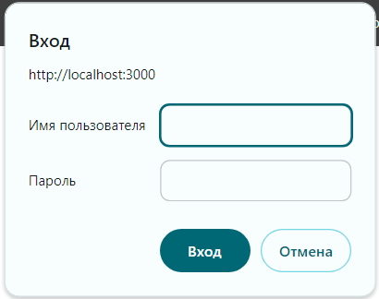

Рисунок 1 – Вікно для введення даних авторизації

Цей код створює простий веб-сервер за допомогою Express, який використовує базову аутентифікацію HTTP. Основна логіка роботи коду:

1. Підключається Express
2. Встановлюється порт, на якому буде прослуховуватися сервер: **const port = 3000**.
3. Якщо заголовок відсутній, сервер відправляє відповідь статусом 401 та встановлює заголовок WWW-Authenticate, щоб браузер показав діалогове вікно для введення логіну та пароля.
4. Якщо заголовок авторизації присутній, він розкодовується з Base64 і перевіряється логін та пароль. Якщо вони співпадають з

**login == 'DateArt' && password == '2408'**, логін зберігається у **req.login**, і виконується далі. Якщо логін був успішно перевірений, сервер відправляє відповідь з привітанням: Hello DateArt, додаючи ім'я користувача з **req.login**.

1. Якщо логін та пароль не співпадають, сервер знову відправляє відповідь статусом 401 та встановлює заголовок WWW-Authenticate.

Увійти можна лише раз

1. **forms_auth:** В цьому методі, на відміну від попереднього, пристунє зберігання сесії у файлі на сервері та використання cookie. Таким чином не доведеться вводити логін та пароль при кожному оновлені сторінки.

Основна логіка роботи коду:

1. Підключаються необхідні модулі: uuid, express, cookie-parser, on-finished, body-parser, path, fs.
2. Створюється екземпляр Express: const app = express();.
3. Встановлюються app.use(cookieParser());.
4. Створюється клас Session, який відповідає за роботу з сесіями. Він має методи set, get, init, destroy для зберігання, отримання, ініціалізації та знищення сесій в файлі sessions.json.
5. Створюється екземпляр sessions.
6. Обробляється кожен запит. Він перевіряє наявність cookies з сесією. Якщо сесія є, вона встановлюється у req.session, якщо немає - створюється нова сесія.
7. Є два маршрути: для головної сторінки '/' і для виходу з системи '/logout'.
8. Маршрут '/api/login' приймає POST-запит з логіном та паролем користувача, перевіряє їх правильність, і якщо вони вірні, встановлює дані користувача в сесію.

Цей код демонструє простий механізм автентифікації з використанням сесій і куків за допомогою Express.

Також у цьому методі реалізована функція logout.

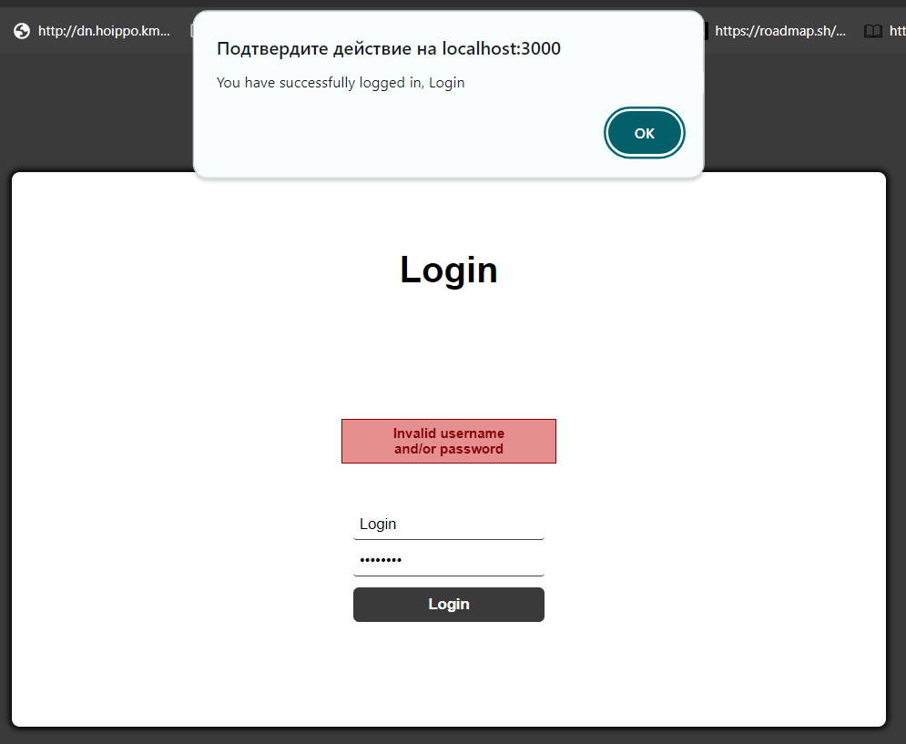

Рисунок 2 – Вигляд сторінки при успішній авторизації.

1. **token_auth**: Cхожа з попередньою сторінка. При аналізі коду було помічено, що у якості токена передається **id** сесії з файлу з попередньої роботи. Щоб уникнути роботу з сесіями та використовувати JsonWebToken трохи змінимо код.

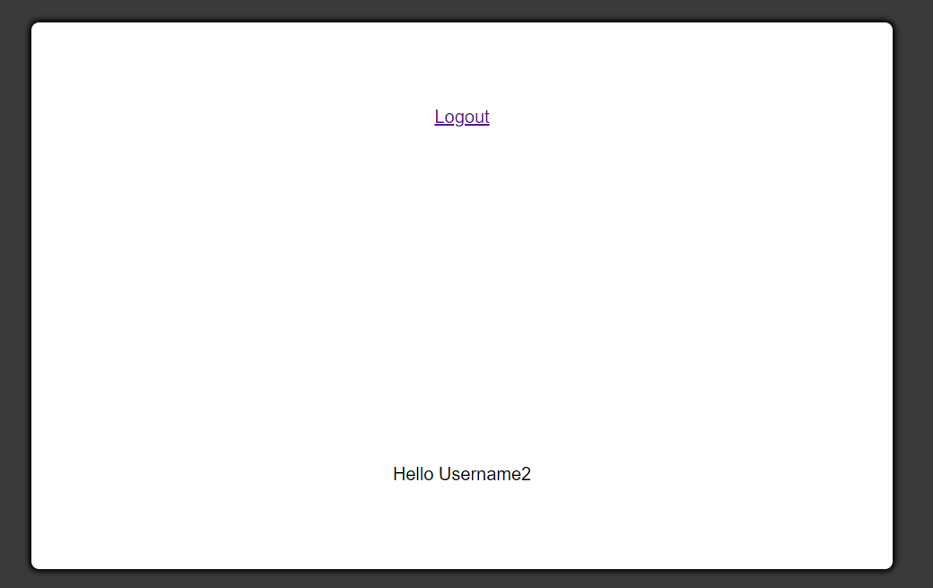

Рисунок 3 – Вигляд сторінки при успішній авторизації.

Основні відмінності цього коду від попередніх:

1. Використання бібліотеки **jsonwebtoken** для створення та перевірки JWT токенів.
2. Метод **verifyToken** перевіряє наявність JWT токену у заголовку **Authorization**, перевіряє його валідність та декодує вміст токену. Якщо токен валідний, він зберігає дані користувача у **req.user** і передає у наступний обробник.
3. Замість використання класу **Session** для зберігання та управління сесіями, використовується створення JWT токену під час автентифікації користувача.

Отже, основна різниця полягає в тому, що перший підхід використовує сесії та куки для зберігання стану сесій, тоді як другий підхід використовує JWT токени для зберігання інформації про автентифікацію на клієнтському боці.

Висновки: У ході виконання лабораторної роботи було опрацювано основні методи авторизації на веб-сервісах. Було порівняно базову авторизацію, авторизацію, що будується на сесіях та на токенах. Також було модифіковано token_auth аплікейшен змінивши токен на JWT.(додаткове завдання)

Лістинг коду.

const uuid = require('uuid');

const express = require('express');

const onFinished = require('on-finished');

const bodyParser = require('body-parser');

const path = require('path');

const port = 3000;

const fs = require('fs');

const jwt = require('jsonwebtoken');

const app = express();

app.use(bodyParser.json());

app.use(bodyParser.urlencoded({ extended: true }));

const JWT_SECRET = 'secret';

const users = [

{

login: 'Login2',

password: 'Password2',

username: 'Username2',

},

{

login: 'Login1',

password: 'Password1',

username: 'Username1',

}

]

app.get('/', verifyToken, (req, res) => {

res.json({

username: req.user.username,

logout: 'http://localhost:3000/logout'

});

})

app.get('/logout', (req, res) => {

res.redirect('/');

});

app.post('/api/login', (req, res) => {

const { login, password } = req.body;

const user = users.find((user) => {

return user.login === login && user.password === password;

});

if (user) {

const token = jwt.sign({ username: user.username, login: user.login }, JWT_SECRET);

res.json({ token });

} else {

res.status(401).send('Unauthorized');

}

});

app.listen(port, () => {

console.log(`Example app listening on port ${port}`)

})

function verifyToken(req, res, next) {

const token = req.header('Authorization');

if (!token) {

return res.sendFile(path.join(__dirname + '/index.html'));

}

jwt.verify(token, JWT_SECRET, (err, decoded) => {

if (err) {

return res.sendFile(path.join(__dirname + '/index.html'));

}

req.user = decoded;

next();

});

}